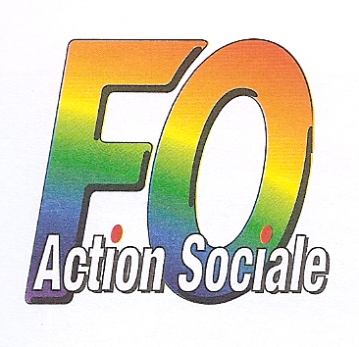
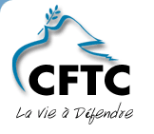

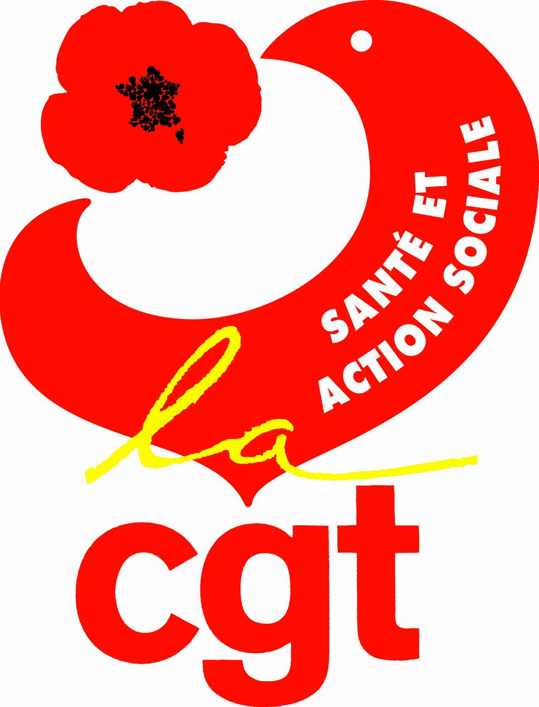
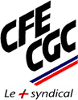

Les organisations syndicales, CFTC, CGC, CGT et FO, représentatives dans la branche UNIFED (Centres de Luttes Contre le Cancer, Croix Rouge, 51, 66), mais aussi dans la Convention Collective Nationale 65 et dans les accords CHRS, se sont réunis à Paris, le 30 juin 2008, à la Bourse du travail, 3 rue du Château d’eau, grande salle Croizat.

Elles constatent que viennent d’augmenter, en 1 mois, le pétrole de 5,4 % ; et en 1 an, l’énergie de 15,4 %, les produits alimentaires de 6,1 %, et le coût de la vie dans sa globalité de 3,3 %.

Dans le même temps, les organisations syndicales observent que la perte du pouvoir d’achat des salariés dans la branche UNIFED, dans la CCN-65 et les accords CHRS, depuis 1999, est supérieure à 12 %.

Ceci, entre autre, parce que nous avons subi au moment du passage aux 35h, pour financer des embauches à hauteur de 6 % :
- Un gel des salaires, avec blocage de l’ancienneté, qui ont été de 1,62% (Centres de Lutte Contre le Cancer), 2,13% (Croix Rouge), 2,34 % (CCN-66, 65 et accords CHRS) et 2,58 %(CCN-51),
- la suppression de différents avantages salariaux comme la majoration familiale dans la CCN-66,
- la non augmentation de la valeur du point à hauteur de l’augmentation du coût de la vie.

Par ailleurs, tout ceci a continué à mettre à mal la parité entre les salaires de notre secteur et ceux de la fonction publique.

Autre conséquence aujourd’hui, des minimas conventionnels peuvent être inférieurs au SMIC. C’est le cas dans les Conventions Collectives Nationales : CLCC, Croix Rouge, 65 et 51. D’ailleurs, cette dernière situation donne lieu à un contentieux avec les employeurs de la FEHAP, qui malgré l’avis contraire du ministère, pour comparer l’écart entre le SMIC et le salaire conventionnel, incluent la prime d’ancienneté.

Sinon, force nous est de constater, que les différentes rénovations des Conventions Collectives Nationales, ou de celles qui sont en projet, ont toujours eu pour objectifs, l’abaissement du coût du travail et l’individualisation des salaires.

Pour les salariés cette situation n’est ni acceptable, ni supportable. CELA SUFFIT. Il est urgent que les fédérations patronales et le ministère, nous entendent.

Nous disons aux employeurs des différentes Conventions Collectives Nationales : vous devez proposer, des augmentations de la valeur du point, qui tiennent compte de l’ensemble des retards accumulés depuis 10 ans et des dernières augmentations du SMIC, non compensées.

Nous disons au ministre : vous devez faire le nécessaire pour que les financements des avenants salariaux que nous signerons, soient alloués dans les différentes conventions collectives nationales puis garantis dans les budgets des établissements et services, que ces avenants soient soumis ou non à agrément.

Nous invitons les salariés à se réunir, le plus tôt possible, partout dans leurs établissements, leurs services et dans les départements, en Assemblée Générale, pour préparer dans l’unité, la nécessaire riposte de notre secteur, pour l’obtention de nos justes revendications salariales.

Dès à présent, nous décidons, CFTC, CGC, CGT et F-O, d’appeler pour obtenir satisfaction, à :

une Journée nationale de Grève
des salariés de toute la branche UNIFED, de la CCN-65 et des accords CHRS,
le mardi 30 septembre 2008,
avec une Manifestation nationale à Paris
en direction des employeurs et du ministère.

Notre détermination est à la hauteur de ce qu’attendent les salariés !

Paris, le 30 juin 2008

